Муниципальное дошкольное образовательное учреждение
№ 21 «Ласточка» ЯМР

Консультация для родителей
«Учите детей любить животных»

Воспитатель МДОУ № 21»Ласточка»
Фединой Н.П.

д.Мокеевское
2016г.

Консультация для родителей: «Учите детей любить животных».
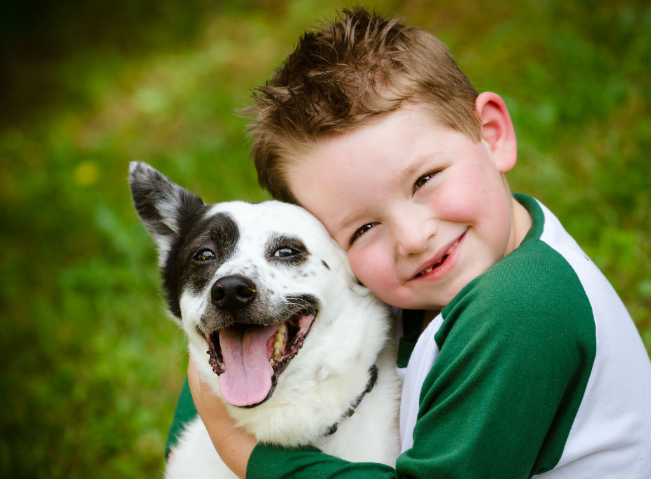
Животные очень привлекают внимание детей своей подвижностью. Чаще всего дети замечают ярко окрашенных, красивых животных, а так же животных, издающих громкие звуки. Заметив животное, ребёнок оживляется, показывает. Такие эмоции являются признаком возникающего познавательного интереса ко всему живому в природе. Этот интерес необходимо всячески поддерживать.
Родители должны проявлять гуманное отношение к животным и воспитывать детей в этом же духе. Встречаются люди, которые испытывают брезгливость при виде червей, жаб, лягушек, чувство страха при виде змеи. Но этого нельзя показывать при детях. Ведь переданное детям отрицательное отношение влечёт за собой стремление их уничтожить. Если ребёнок увидел какое-либо животное, надо обратить его внимание на окраску, особенности внешнего вида, рассказать о месте обитания, чем питается,(учитывая возраст ребёнка),и конечно, нужно приложить максимум усилий для сохранения жизни этого животного. Ребёнка целесообразно убедить , что животное «хорошее», что его давить, бить нельзя(ему больно).
Для воспитания у детей правильного отношения к животным необходимо иметь определённое представление о них, об их роли в природном сообществе, значении для человека. Эти знания передаются детям и служат основой для воспитания любви и бережного отношения к природе.
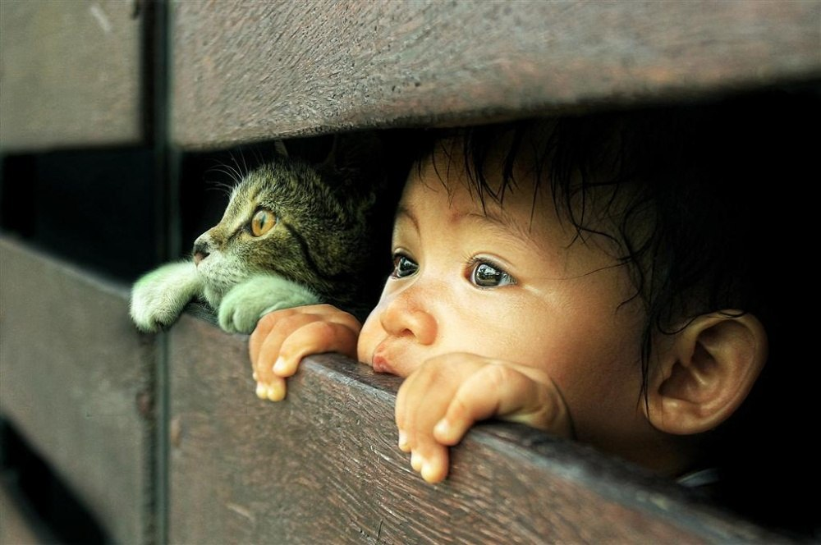
Ребята должны знать бабочек, жуков, стрекоз, шмелей, пчёл и т.д. Посещение зоопарка желательно использовать для расширения знаний у детей, и воспитания любви к животным. При знакомстве с каждым зверьком по возможности, желательно рассказать , где он обитает в природе, понаблюдать за особенностями его внешнего вида, помочь малышу сделать вывод о необходимости охранять животных.
Если у ребёнка будут знания, он всё это выразит в творческой деятельности- в игре, в изодеятельности, вырастет экологически грамотным человеком.

Источник: Интернет

